Profundización en el desarrollo de la comprensión lectora.
Guía clase 3

Nombre: _____________________________________ Curso: _____________

- Lee los siguientes textos para responder preguntas de comprensión de lectura de selección única y desarrollo.

Antes de la lectura:

- Si observamos la información en cada torre, ¿con qué propósito se incorpora la fecha? ¿En qué año fue publicado este artículo?

Texto nº 1

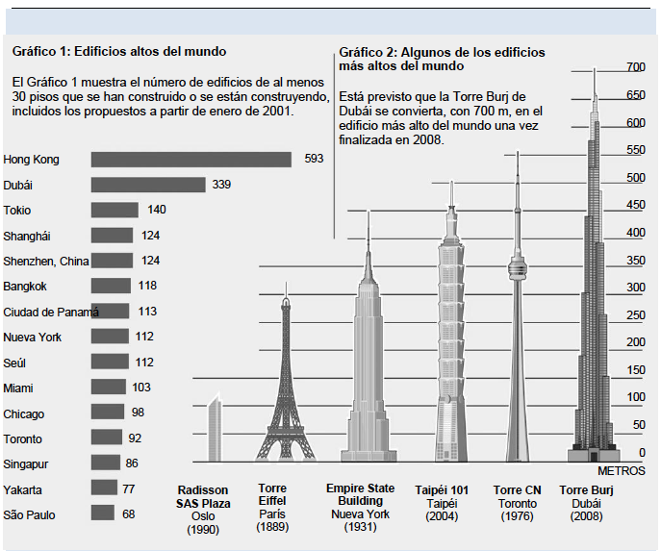

“Edificios altos” es un artículo de una revista noruega publicado en 2006

Antes de Responder:
¡Recuerda usar el dispositivo Metacognitivo, te ayudará a reflexionar sobre los procedimientos que debes emplear para responder exitosamente!

+Lee el enunciado de la pregunta y descubre la intención de la pregunta:  ¿Qué pregunta la pregunta?  ¿Qué pide que yo haga? | +Identifica la habilidad:  ¿Qué marca textual del enunciado señala la habilidad?  +Reconoce el método para responder:  ¿Qué hago para responder, qué estrategia empleo? | +Fundamenta la elección de la alternativa  ¿Por qué esa es la correcta y no las otras?

1. Cuando se publicó el artículo, ¿cuál era el edificio más alto finalizado según el Gráfico 2?

- La Torre CN
- La Torre Burj.
- La Torre Eiffel.
- La Torre Taipéi.

2. ¿Qué tipo de información proporciona el Gráfico 1?

- Una comparación de la altura de distintos edificios.
- El número total de edificios en distintas ciudades.
- Información sobre el estilo de los edificios de distintas ciudades.
- El número de edificios que superan una determinada altura en varias ciudades.

3. El Radisson SAS Plaza de Oslo (Noruega), sólo tiene 117 metros de altura. ¿Por qué se ha incluido en elGráfico 2?
________________________________________________________________________________________________________________________________________________________________________________________________________________________________________________________________________
Texto nº 2
Antes de la lectura:
Esta pregunta tiene como finalidad reconocer tu capacidad como lector para reflexionar y valorar el contenido de un texto discontinuo, estableciendo la relación entre la información que el texto proporciona.

- ¿Sabes que es Macando? ¿Conoces algo sobre la obra de Gabriel García Márquez?
MACONDO
Deslumbrada por tantas y tan maravillosas invenciones, la gente de Macondo no sabía por dónde empezar a asombrarse. Se trasnochaban contemplando las pálidas bombillas eléctricas alimentadas por la planta que llevó Aureliano Triste en el segundo viaje del tren, y a cuyo obsesionante tumtum costó tiempo y trabajo acostumbrarse. Se indignaron con las imágenes vivas que el próspero comerciante don Bruno Crespi proyectaba en el teatro con taquillas de bocas de león, porque un personaje muerto y sepultado en una película y por cuya desgracia se derramaron lágrimas de aflicción, reapareció vivo y convertido en árabe en la película siguiente. El público que pagaba dos centavos para compartir las vicisitudes de los personajes, no pudo soportar aquella burla inaudita y rompió la silletería. El alcalde, a instancias de don Bruno Crespi, explicó mediante un bando que el cine era una máquina de ilusión que no merecía los desbordamientos pasionales del público. Ante la desalentadora explicación, muchos estimaron que habían sido víctimas de un nuevo y aparatoso asunto de gitanos, de modo que optaron por no volver a ir al cine, considerando que ya tenían bastante con sus propias penas, para llorar por fingidas desventuras de seres imaginarios.

1. Al final del fragmento, ¿por qué decidieron los habitantes de Macondo no volver al cine?
- No podían pagar el precio de las entradas.
- Querían reservar sus emociones para los acontecimientos de la vida real.
- Querían divertirse y distraerse, pero descubrieron que las películas eran realistas y tristes
- Buscaban implicarse emocionalmente pero las películas les parecieron aburridas, poco convincentes y de mala calidad.

2. ¿Por cuál de las siguientes alternativas puede ser reemplazada la palabra subrayada?

“Deslumbrada por tantas y tan maravillosas invenciones, la gente de Macondo no sabía por dónde empezar a asombrarse”

- Alegre.
- Cegada.
- Fascinada.
- Engañada.

3. ¿Por qué razón la gente de Macondo optó por no ir al cine?
________________________________________________________________________________________________________________________________________________________________________________________________________________________________________________________________________
Texto nº3
Antes de la lectura:
- ¿Qué te sugiere el título de este texto? ¿de qué se podría tratar?
Un hombre, de frente y de espaldas

Tras engullir su magra colación, se despidió de la mujer y de los hijos como si no fuera a regresar. Iba al campo. Y en el campo, inclinado sobre la tierra, ¿cómo saber cuándo un tigre silencioso se acercaría por detrás preparando el salto?

Sin embargo, siempre volvía, volvía a los sueños poblados de pesadillas y a las despedidas de la mañana siguiente.

Cuando un compañero suyo fue devorado tres surcos por delante de aquel donde él sembraba plantas, oyó los gritos antes que cualquier sonido producido por las patas afelpadas. Demasiado cerca había estado aquella vez. Y por la noche, en casa, decidió defenderse. No volvería desarmado al campo.

Amasó arcilla, molió pigmentos en el mortero y, usando su propio rostro como molde, dio forma a la máscara. Después, todavía húmeda, le añadió los cuernos, las orejas como alas de murciélago y las espesas cejas arqueadas. Aumentó la nariz y le dio a la boca una expresión aterrorizante que acentuó con la pintura. Solo después de terminar el trabajo, se tumbó para dormir el poco tiempo que restaba de oscuridad. No soñó.

Por la mañana, su despedida fue más leve, casi alegre. Justo antes de llegar al campo, sujetó la máscara a la parte posterior de la cabeza. Ahora era un hombre de dos caras, y nada lo tomaría desprevenido cuando se inclinara a trabajar.

El sol en lo alto, sombras verticales, un pájaro sobre una rama dejó de trinar. En el silencio, un mínimo rumor advirtió al hombre. Permaneció inmóvil durante unos instantes, ofreciendo la visión del falso rostro pavoroso. Cuando volvió la cabeza, un cuerpo a rayas huía entre los bambúes.

-¡Cobarde!- gritó el hombre en su dirección. ¡Cobarde! repitió con voz ronca, levantando los brazos en señal de victoria.

Rio y lloró, estremecido por los temblores de miedo y emoción.
El hombre a quien la familia recibió aquella noche era un vencedor. Repitió su historia una, dos, tantas veces, que al final, el propio relato despertó en él ansias de nuevas victorias.

Perfeccionaría su artimaña; con astucia, podría espantar no a una, sino a todas las fieras que llegaran.

Sorprendida se quedó la mujer, la mañana siguiente, viendo que el marido se había puesto la ropa al revés: llevaba la camisa abotonada a la espalda, y por encima, también al revés, el chaleco que únicamente había usado el día de la boda.

La artimaña está terminada rio el hombre, besándola en la cabeza. Tomó la máscara y se fue a los caminos, pensando que ahora, cuando se levantara, sería un hombre completo y temible por los dos lados.

Sol cenital, pájaros cantando. Una rama crujió detrás del hombre. Y otra. El corazón gimió en su pecho. Se levantó despacio, ordenándole a sus piernas que dejaran de temblar.

El tigre salió cauteloso del bosque de bambúes. Estaba famélico, la caza escaseaba, ahuyentada por tantas plantaciones, por tantas presencias. Husmeaba las presas, así fueran humanas, las menos apetecibles. Avanzó algunos pasos con el vientre bajo, casi rozando el suelo.

Enfrente, un humano se inclinaba sobre los surcos. Temió que fuera un ser deforme, con la cabeza al revés, como el que había encontrado el día anterior, una criatura inexistenteque no se atrevería a comer. Pero, lentamente, el ser humano se levantó y el tigre lo vio de frente, igual a cualquier otro humano comestible. Y de un solo salto lo devoró.

Colasanti, M. (2010). Un hombre, de frente y de espaldas. Veintitrés historias de un viajero. Buenos Aires: Norma.

- ¿Qué labor realizaba el hombre?

- Era leñador.
- Era cazador.
- Era jardinero.
- Era campesino.
2. Cuando el tigre atacó a su compañero, ¿qué fue lo primero que decidió hacer el hombre?

- Pedir ayuda.
- Usar la ropa al revés.
- Buscar una lanza para defenderse.
- Usar una máscara detrás de la cabeza.
3. En el fragmento:

“Cuando un compañero suyo fue devorado tres surcos por delante de aquel donde él sembraba las plantas...”

¿A qué se refiere la palabra “aquel”?

- Al surco.
- Al hombre.
- Al sembrado.
- Al compañero.
4. ¿Por qué el hombre decidió perfeccionar su estrategia?
________________________________________________________________________________________________________________________________________________________________________________________________________________________________________________________________________________________________________________________________________________________________________________________________________________________________________________________________________________________________________________________________________________

